Si vous éprouvez des difficultés à lire ce courriel, veuillez essayer la version Web.
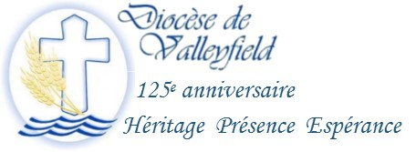
INFO HEBDO DU 25 AVRIL 2018
AUJOURD'HUI 25 AVRIL, FÊTE DE SAINT MARC ÉVANGÉLISTE, DEUXIÈME SOUPER-BÉNÉFICE DES OEUVRES DE L'ÉVÊQUE À VALLEYFIELD!
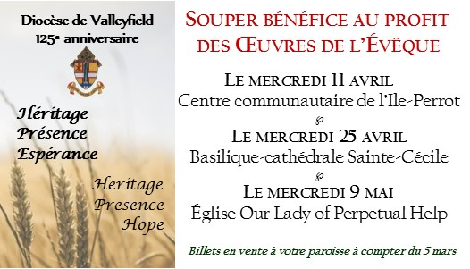
Billets en vente à votre paroisse, ou auprès de Cynthia Crevier au 450-373-8122 poste 216.

MGR SIMARD EXPRIME SES CONDOLÉANCES SUITE À LA TRAGÉDIE DE TORONTO
Le mardi 24 avril 2018
Monsieur le cardinal Thomas Collins
Archbishop of Toronto

Éminence,

Suite à la tragédie vécue hier à Toronto qui a tué dix personnes et en a blessé une quinzaine d’autres, je ne peux qu’évoquer la prière de St-François-d’Assise : Seigneur, fais de moi un instrument de paix!

Même si nous ne connaissons pas encore les motifs qui ont conduit cet homme à poser ce geste fatidique et horrible, nous devons continuer à dire et à croire que nous ne pouvons jamais répondre à la violence par la violence. Le temps du deuil ne fait que commencer, mais déjà il faut imaginer ce que sera la vie après ce drame épouvantable et comment les familles des victimes s’y prendront pour passer à travers cette épreuve insoutenable.

Nous qui sommes témoins de cet événement tragique, nous devons faire tout ce qui est en notre pouvoir pour soutenir les victimes et leurs proches et pour faire en sorte que notre monde devienne meilleur. Par nos bras tendus, nos oreilles attentives, nos gestes sincères et nos prières profondes, nous pouvons, tous et toutes, accueillir, consoler, aider et aimer.

En mon nom, et au nom de tous mes confrères évêques du Québec, je vous prie de transmettre nos plus sincères condoléances aux proches des victimes, et l’assurance de notre soutien et de notre solidarité. Que nos prières puissent, elles aussi, rendre plus supportables ces moments de douleur et d’incompréhension, à vous et aux membres de votre diocèse qui êtes plus particulièrement touchés.

+Noël Simard, Évêque de Valleyfield
Président de l’Assemblée des évêques du Québec

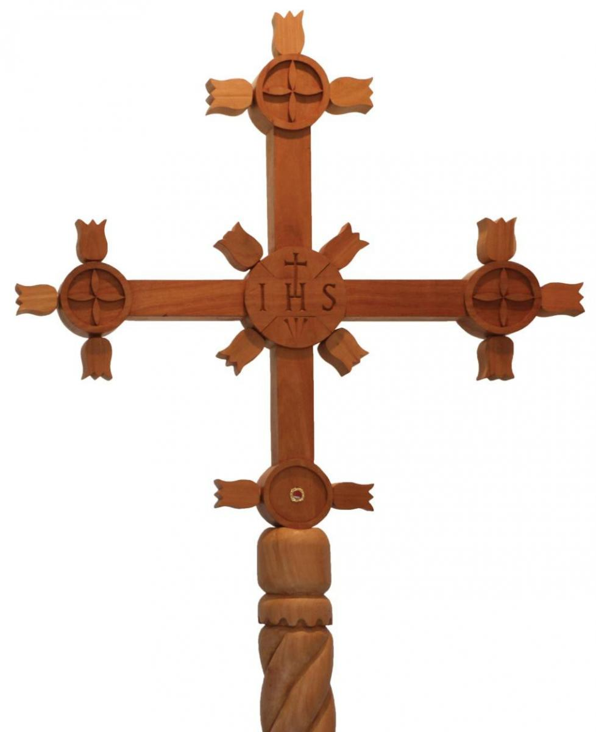
PÈLERINAGE DE LA CROIX DE L'ÉVANGÉLISATION

Chers disciples-missionnaires,
Initié par l’archidiocèse de Montréal, le pèlerinage de la Croix de l’Évangélisation est une démarche spirituelle en l’honneur du 5e Congrès missionnaire de l’Amérique (CAM 5) qui aura lieu dans la ville de Santa Cruz de Sierra (Bolivie), du 10 au 15 juillet 2018. Elle est le symbole qui résume en un coup d’œil les racines missionnaires de ce qui est aujourd’hui la Bolivie. C’est une réplique de la croix missionnaire jésuite que l’on trouve dans le village de San Javier, situé dans la région de Chiquitos. Cet endroit est le berceau des premières missions jésuites au XVIIe siècle, là où la population autochtone a reçu l’Évangile pour la première fois. Elle est l’une des quarante croix qui ont été bénies par le pape François, en juillet 2015, à l’occasion de son voyage apostolique en Amérique du Sud. Elle est destinée à être portée en pèlerinage dans tous les diocèses du Canada.
Le diocèse de Valleyfield aura le privilège d’accueillir la Croix du 22 mai au 18 juin prochain; elle sera également mise en valeur le 3 juin 2018 à l’occasion de la clôture des festivités du 125e de la fondation du diocèse. Pour vivre cet événement diocésain en solidarité avec les autres Églises du continent américain, nous vous associons au pèlerinage de la Croix de l’Évangélisation en vous proposant le Calendrier de l’itinéraire de la Croix et une description sommaire des lieux de culte.
Vous trouverez donc, ci-joints, deux documents (Calendrier du passage de la Croix de l’Évangélisation dans les régions pastorales du diocèse de Valleyfield et le Document d’animation liturgique en lien avec la fête de la Croix Glorieuse).
Merci de prendre connaissance de l’Itinéraire et de m’indiquer votre convenance dans un délai raisonnable. En cas d’indisponibilité d’assurer ce pèlerinage aux dates indiquées, veuillez m’en aviser par courriel afin que je puisse changer l’itinéraire. – You will find two attached documents (Pilgrimage schedule of the Cross of evangelization in our Pastoral regions of the diocese and document on the animation liturgy - Feast of the Glorious Cross). Please take notice of the itinerary in your parishes. If there is any inconvenient, please send me an e-mail.
Pour la Pastorale des Missions, Boniface N’Kulu, prêtre
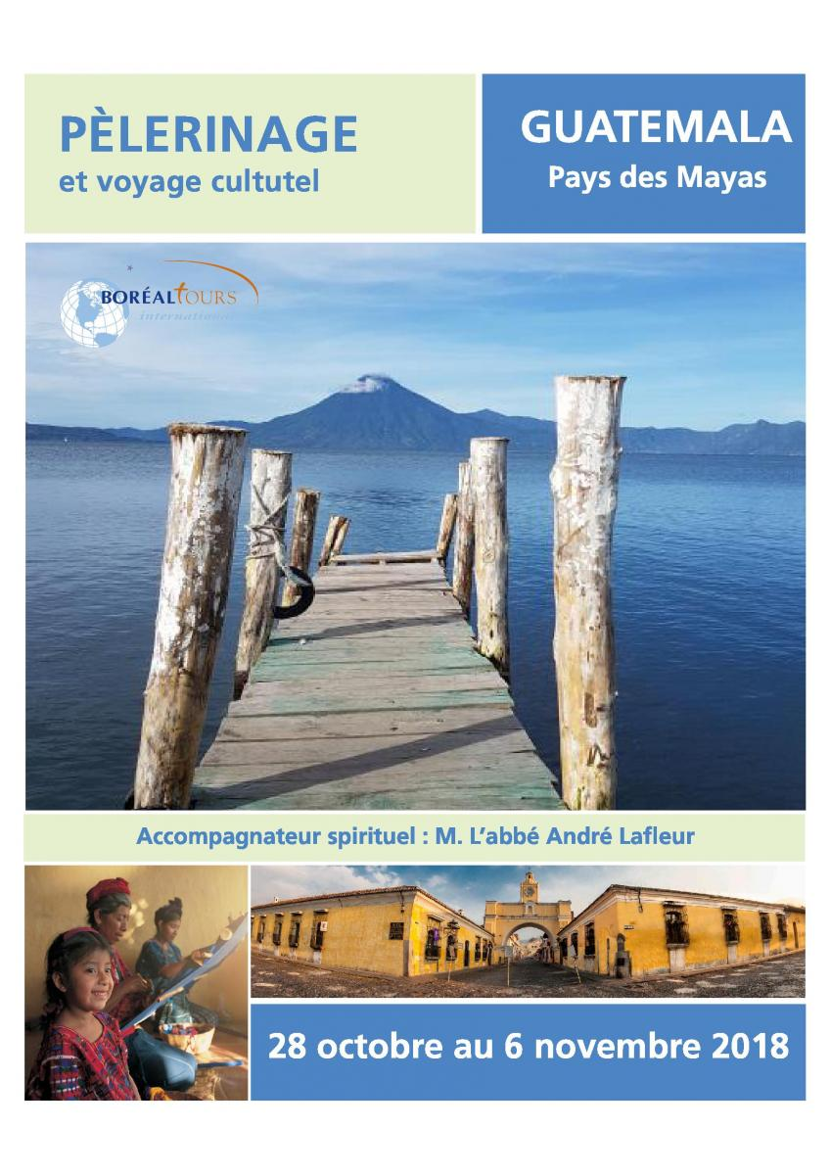
Cliquez ici pour voir la brochure : Guatemala
COMMENT S'INSCRIRE : Téléchargez le formulaire d'inscription en cliquant ici.
Imprimez le formulaire et complétez-le à la main.
Ensuite, transmettez votre formulaire d'inscription par la poste, par télécopieur,
ou par courriel en le numérisant.

Dimanche dernier avait lieu le Jour de la Terre. Vous pouvez m’envoyer un courriel à pastoralecreationvalleyfield@yahoo.ca pour me faire part d’une activité que vous avez vécue et m’envoyer des photos que je pourrai partager à tous dans une prochaine chronique Minute verte.
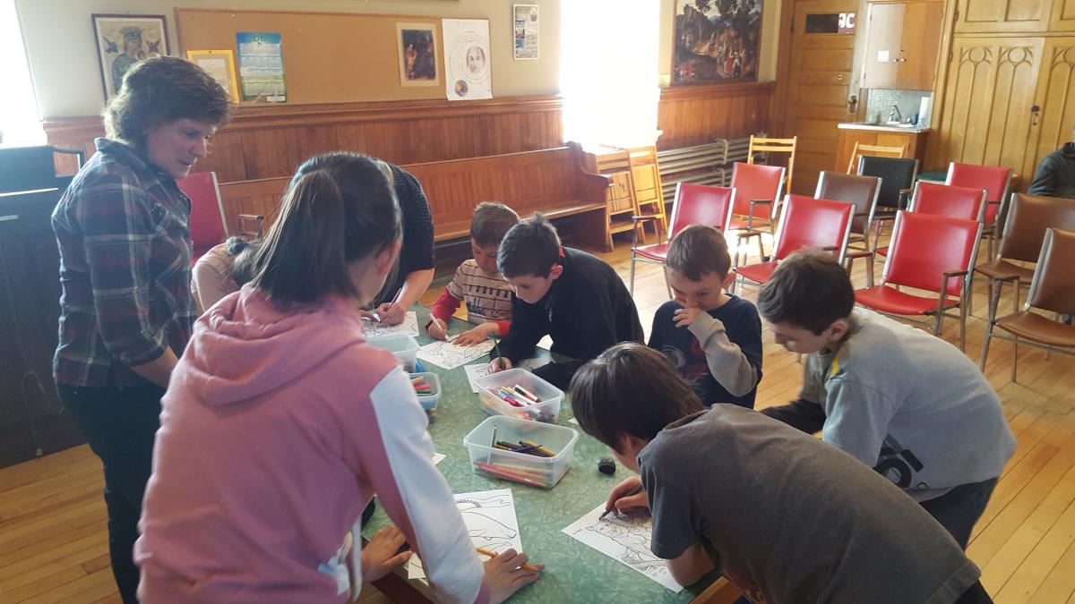
Voici un petit aperçu de l’activité d’écospiritualité chrétienne qui a eu lieu à St-Timothée :
- Nous avons commencé notre rencontre par un temps de partage sur nos relations avec les animaux et nous avons visionné un mini-documentaire Comment les loups changent les rivières.
- Nous avons poursuivi avec les récits de la Création et de Noé.
- Nous avons continué avec un échange par tranches d’âge à l’extérieur comme il faisait tellement beau !
- Nous avons réalisé une murale collective, avec les adultes qui s’occupaient du décor environnemental et des jeunes qui l’ont peuplé d’animaux du Canada
- Nous avons établi quelques liens entre écologie et spiritualité et vie de foi chrétienne, comme faisant partie de notre vocation de baptisé-e en ce Dimanche des vocations.
- Ensuite, une compétition amicale entre jeunes et adultes a permis d’identifier plusieurs moyens concrets pour prendre soin de la Création.
- Nous avons conclu par un temps de prière dont le magnifique chant Psaume de la Création.

Pour voir toutes les photos, consultez la page Facebook ou le site web de la paroisse Saint-Timothée
Les actualités sur la Création : courses enlevantes à Ste-Martine et Beauharnois, les oléoducs de la discorde,collecte des résidus verts à Salaberry-de-Valleyfield, Ste-Martine lance le concours Jardins fleuris, rabais au Centre Multisports pour les citoyens de 60+ de Vaudreuil-Dorion, nouvel outil pour trier le recyclage dans la MRC de Vaudreuil-Soulanges, Vaudreuil-Dorion lance sa politique environnementale, développement durable à Salaberry-de-Valleyfield, transport collectif à Châteauguay, sites naturels à explorer à Châteauguay, nouvelle saison pour le Parc régional de Beauharnois Salaberry.
VENEZ DISCUTER DE L'AVENIR DE NOS COMITÉS PAROISSIAUX : TOUTES LES PAROISSES SONT CONCERNÉES!
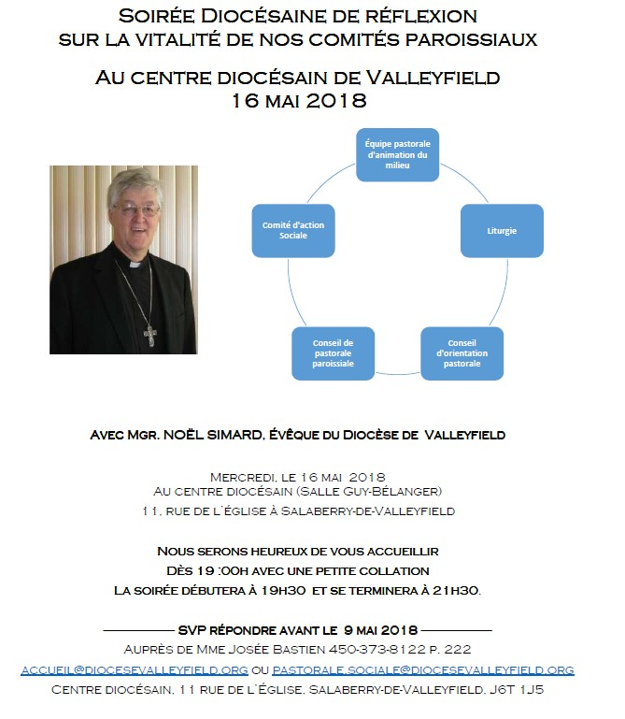

SONDAGE SUR L'AVENIR DE NOS COMMUNAUTÉS CHRÉTIENNES
Il est encore temps de participer!

Remplir le QUESTIONNAIRE EN LIGNE. Fill in Online survey Parish Portrait 2018.
ou Télécharger le QUESTIONNAIRE et retournez-le à Mgr Simard au 11, rue de l’Église, Salaberry-de-Valleyfield J6T 1J5
PÈLERINAGE AUX CROIX DE CHEMIN DURANT LE MOIS DE MAI DANS LA RÉGION DE CHÂTEAUGUAY
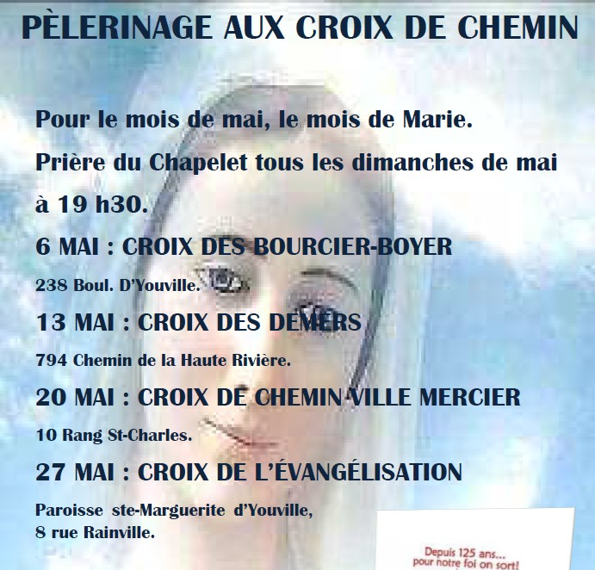
À LIRE SUR NOTRE SITE WEB
- Les écrits de Mgr Noël Simard à titre de Président de l'Assemblée des évêques du Québec
- Les homélies de Mgr Simard prononcées à diverses occasions
- Les évêques québécois réitèrent leur soutien à l'organisme Développement et Paix

AGENDA DIOCÉSAIN
Confirmations à venir :
28-04-2018 | Samedi | 16h15 | Saint-Clément  Sainte-Martine  Saint-Padre-Pio | Saint-Clément
29-04-2018 | Dimanche | 11h00 et 14h30 | Saint-François-sur-le-Lac  Saint-Ignace  Notre-Dame-des-Champs | Saint-Zotique
05-05-2018 | Samedi | 15h00 | Sainte-Jeanne-de-Chantal | Sainte-Rose-de-Lima
06-05-2018 | Dimanche | 10h00 | Saint-Thomas d'Aquin | Saint-Thomas d'Aquin
06-05-2018 | Dimanche | 13h00 | Anglophones de :  OLPH, Saint-Joseph  St.Patrick, Saint-Viateur | Cathédrale Sainte-Cécile
06-05-2018 | Dimanche | 16h00 | Saint-Thomas-d'Aquin (Anglos) | Cathédrale Sainte-Cécile
19-05-2018 | Samedi | 16h30 | Sainte-Madeleine | Sainte-Madeleine (Rigaud)
20-05-2018 | Dimanche | 14h00 | Confirmation des adultes | Cathédrale Sainte-Cécile
26-05-2018 | Samedi | 16h00 | St.Regis | St.Regis

- 25 avril : Souper-bénéfice pour les Oeuvres de l'Évêque pour les régions de Valleyfiel et de Huntingdon, au sous-sol de la basilique-cathédrale Saite-Cécile, accueil à partir de 17h
- 28 avril : Souper-spaghetti du Mouvement Cursillo à Saint-Clément à 17h
- 28 avril : Souper-spaghetti à Saint-Michel à 17h au Centre culturel de ls Cité-des-Jeunes
- 29 avril : Brunch de la Société Saint-Jean-Baptiste à Sainte-Marthe à 10h30
- 29 avril : Concert avec l'Orchestre symphonique du Lycée d'Angers et l'Harmonie de la Cité-des-Jeunes à 14h à Saint-Télesphore.
- 30 avril : Mgr Simard rencontre les confirmands adultes à 19h à la basilique-cathédrale Sainte-Cécile
- 4 mai : Souper spaghetti à Saint-Joseph-de-Huntingdon à partir de 16h. On demande l'aide du public pour la confection des desserts!
- 6 mai : Concert bénéfice avec le guitariste André Rodrigues à Saint-Joachim
- 9 mai : Souper-bénéfice pour les Oeuvres de l'Évêque pour les régions de Châteauguay et de Beauharnois au sous-sol de l'église Our Lady of Perpetual Help à Châteauguay, accueil à partir de 17h
- 16 mai : Soirée de réflexion sur les Comités paroissiaux à 19h30 à la salle Guy-Bélanger du Centre diocésain
- 18 mai : Messe des Marguerites à 19h30 à la basilique-cathédrale Sainte-Cécile
- 25 au 27 mai : Retraite diaconale à l'Ermitage Sainte-Croix
- 31 mai et 1er juin : Concerts du duo Complicité, formé de l'abbé Normand Bergeron et de Martin Nepveu, pianistes, à 19h30 à la basilique-cathédrale Sainte-Cécile
- 3 juin : Le 3 juin 2018, à 14h, la célébration de clôture des festivités du 125e anniversaire du Diocèse de Valleyfield aura lieu à la basilique-cathédrale Sainte-Cécile. Lors d’une procession dans la cathédrale, chaque paroisse apportera, par ordre d’ancienneté, une bannière la représentant, et une capsule temporelle représentant l’avenir, qui sera remise à Mgr Simard. La boîte contenant les capsules sera scellée au retour du pèlerinage diocésain à Rome (4 au 15 juin 2018), avec un mot ou une bénédiction du Saint-Père, et elle ne sera ouverte que dans 25 ans, à l’occasion du 150e anniversaire du diocèse! Mettez la date à votre agenda!
- 5 juin : Pèlerinage au Cap-de-la-Madeleine; départ à 10h30 de Rigaud. Info : Denise Ranger 450-451-4070

POUR CONNAÎTRE TOUS LES ÉVÉNEMENTS À VENIR, CONSULTEZ LE CALENDRIER DIOCÉSAIN!

LES RÉFLEXIONS DE L'ABBÉ GÉRALD CHAPUT :
Mercredi de la 4e semaine de Pâques : Sois plus en moi qu'en toi
Mercredi de la 4e semaine de Pâques : Catéchèse sur Saint Marc
Samedi de la 4e semaine de Pâques : Magnifier le Père

OFFRES D'EMPLOI
- Le Secrétariat des évêques catholiques du Québec est à la recherche d'une personne pour occuper les fonctions d'adjointe ou d'adjoint au secrétaire général [voir l'offre détaillée].
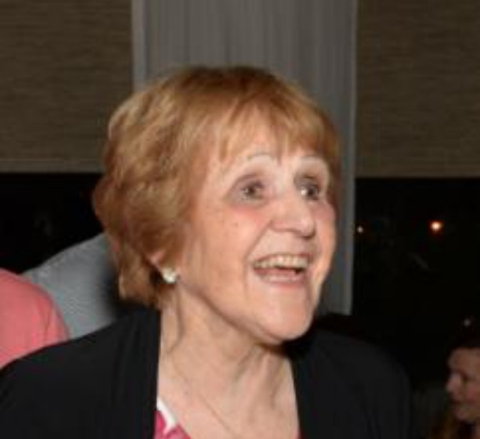
MME LILIANE THERRIEN (NÉE ROUSSEAU) - Le vendredi 6 avril 2018, à l’âge de 84 ans, est décédée madame Liliane Therrien (né Rousseau), de Vaudreuil-Dorion. Elle était directrice de chorale depuis 53 ans dans nos l’églises de Vaudreuil-Dorion. Elle a été agente de Pastorale à l’école secondaire de la Cité-des-Jeunes.

La famille accueillera parents et amis, en présence des cendres, le samedi 28 avril 2018, à 10h, en l’église Très-Sainte-Trinité, de Vaudreuil-Dorion; le service religieux sera célébré à 11h, et sera suivi de l’inhumation au cimetière Très-Sainte-Trinité. Par la suite la famille vous invites à une rencontre fraternelle au centre communautaire de Vaudreuil-Dorion à la salle Jean-Marc Ducharme.

Mot de condoléances de M. l'abbé André Lafleur à l'occasion du décès de Mme Liliane Therrien :
Nous sommes nombreux à avoir eu le privilège de connaître et de cheminer avec une femme aussi spéciale que Liliane Therrien. La force intérieure, la voix douce et lumineuse, le cœur rempli de compréhension, la grande capacité de s’adapter, le goût du dépassement, l’amour de Dieu et de l’Église, la joie de servir, la confiance dans les jeunes, l’art de travailler en équipe et en chœur… Autant de rayons d’être qui éclairaient sa vie, son parcours, sa famille, son entourage. En 1989, le diocèse de Valleyfield reconnaissait l’engagement formidable de Liliane dans sa communauté en la faisant membre de l’Ordre du Mérite diocésain. Aujourd’hui, elle est accueillie auprès du Père qu’elle a servi de tant de manières et dont elle a chanté la fidélité et la bonté.

Sincères salutations,
André Lafleur, ptre, Vicaire général
SUIVEZ-NOUS SUR FACEBOOK!
Tous droits réservés - Diocèse catholique de Valleyfield
11, rue de l'église, Salaberry-de-Valleyfield, QC J6T 1J5
T 450 373.8122 - F 450 371.0000
sec.eveque@diocesevalleyfield.org
Faites parvenir les informations concernant vos événements à : sec.eveque@diocesevalleyfield.org
Pour vous désinscrire: sec.eveque@diocesevalleyfield.org
S.V.P. Spécifier votre nom et l'adresse électronique à désinscrire. Merci!

